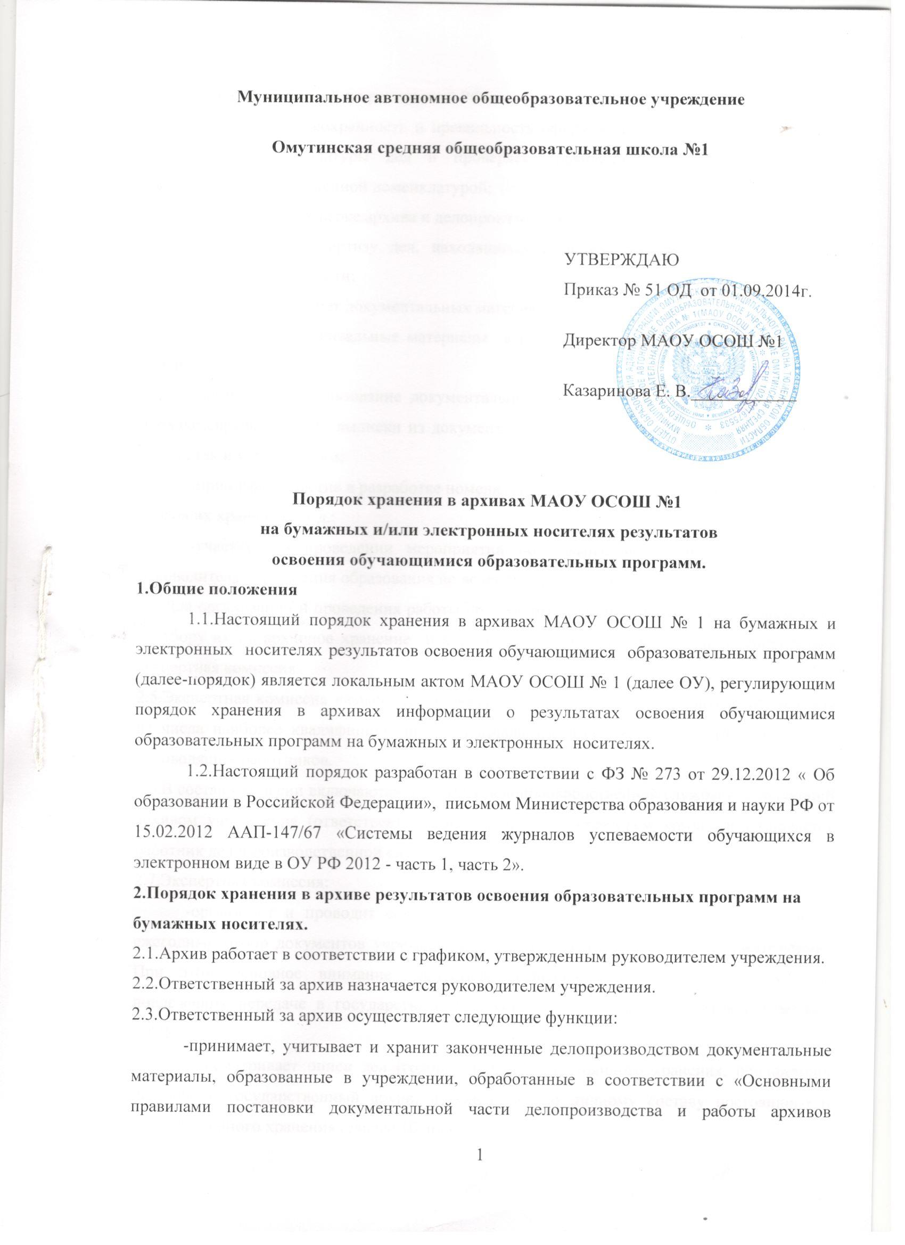

-контролирует сохранность и правильность оформления дел, принимает участие в соответствии номенклатуры дел и проверяет правильность формирования дел в соответствии с утвержденной номенклатурой;
-участвует в проверке архива и делопроизводства;
-организует экспертизу дел, находящихся в архиве на предмет их научной и практической деятельности;
-осуществляет учет документальных материалов;
-передает документальные материалы в государственный архив в установленные сроки;
-организует использование документальных материалов и ведет в установленном порядке справки, копии, выписки из документальных материалов, как, заинтересованным лицам, так и учреждениям;
-принимает участие в разработке номенклатур дел, перечней материалов с указанием сроков их хранения и т.д.;
-участвует в проведении мероприятий по повышению деловой квалификации руководителя учреждения образования по ведению делопроизводства.
2.4.Для организации и проведения работы по экспертизе ценности документов учреждения и отбору их на архивное хранение и к уничтожению создается постоянно-действующая экспертная комиссия.
2.5.Экспертная комиссия назначается приказом, распоряжением руководителя учреждения из числа наиболее квалифицированных специалистов под председательством одного из руководящих работников.
2.6.В состав комиссии включаются: работник делопроизводственной службы и заведующий архивом учреждения (ответственное лицо за архив). Секретарем комиссии назначается работник делопроизводственной службы.
2.7.Экспертная комиссия:
-организует и проводит совместно с делопроизводственной службой и архивом ежегодный отбор документов учреждения для дальнейшего хранения и к уничтожению. При этом основное внимание экспертная комиссия уделяет отбору документов, подлежащих передаче в государственный архив, и экспертизе документов с отметкой «ЭПК»;
-рассматривает описи дел (годовые разделы) постоянного хранения, подлежащих передаче в государственный архив, и описи дел по личному составу постоянного и долговременного хранения (свыше 10 лет).
-рассматривает акты о выделении к уничтожению дел, не подлежащих дальнейшему хранению, своего учреждения и подчиненных ему организаций, документы которых не подлежат передаче в государственный архив.
2.8.Обязательными бумажными носителями индивидуального учёта результатов освоения основной образовательной программы являются:
-дневники обучающихся;
-классные журналы;
-личные дела обучающихся;
-книги учёта бланков и выдачи аттестатов об основном общем и среднем общем образовании;
-аттестаты об основном общем и среднем общем образовании;
-протоколы экзаменов за курс основного общего, среднего общего образования;
-портфолио обучающегося.
2.9. В дневниках обучающихся отражается ежедневное, текущее оценивание, оценивание за четверть и за год. Оценка за урок выставляется учителем-предметником и подтверждается его подписью. Еженедельно дневник проверяется классным руководителем, факт проверки подтверждается личной подписью. Дневник обучающегося хранится у него в течение учебного года.
2.10. В классных журналах отражается балльное текущее, промежуточное и итоговое (годовое) оценивание результатов освоения образовательной программы. После 5-летнего хранения из журнала изымаются страницы со сводными данными успеваемости и перевода учащихся данного класса, которые хранятся в архиве 25 лет.
2.11. В личном деле выставляются итоговые результаты по предметам учебного плана. Итоговые результаты обучающегося по каждому году обучения заверяются одной печатью образовательного учреждения и подписью классного руководителя. Личное дело при переводе обучающегося в другое образовательное учреждение отдаётся его родителю (законному представителю) согласно заявлению на имя директора учреждения. После завершения обучения в образовательном учреждении личное дело выпускника передаётся в архив и хранится в архиве 25 лет.
2.12. Результаты итогового оценивания обучающегося по предметам учебного плана по завершению уровней образования (основного общего и среднего общего) заносятся в книги учёта бланков и выдачи аттестатов за курс основного общего и среднего общего образования и выставляются в аттестат о соответствующем общем образовании. Книга учёта бланков и выдачи аттестатов хранится постоянно.
2.13. Протоколы экзаменов за курс основного общего, среднего общего образования хранятся в архиве 15 лет.
2.14.Портфолио обучающегося является подтверждающей частью «Портрета» выпускника и играет важную роль при переходе обучающегося с одного уровня образования на другой. Хранится у обучающегося.

3.Порядок организации хранения результатов освоения образовательных программ на электронных носителях.
3.1. Руководитель образовательной организации принимает решение об отказе от классных журналов на бумажном носителе, только при условии обеспечения ведения ЭЖ классов в полном объеме, организации регулярного резервного копирования данных учета и надежного контроля за внесением информации и исправлений в ЭЖ.
3.2.Переход на ведение учета успеваемости обучающихся в электронном виде способствует формированию условий в ОО для реализации Федеральных государственных образовательных стандартов нового поколения по созданию информационно-образовательной среды ОО в части:
-фиксации хода образовательного процесса и результатов освоения основной образовательной программы;
-возможности использования данных, формируемых в ходе образовательного процесса, для решения задач управления образовательной деятельностью;
-взаимодействия ОО с органами, осуществляющими управление в сфере образования.
3.3.Настоящий Регламент не ограничивает ОО в выборе информационных систем ведения журналов успеваемости учащихся и в использовании их расширенных функциональных возможностей. В случае несоответствия выбранной общеобразовательным учреждением реализации информационной системы функциональным требованиям, общеобразовательное учреждение должно выбрать другую реализацию информационной системы ведения журналов успеваемости обучающихся.
3.4.Руководитель образовательной организации принимает решение об отказе от классных журналов на бумажном носителе, только при условии обеспечения ведения ЭЖ классов в полном объеме, организации регулярного резервного копирования данных учета и надежного контроля за внесением информации и исправлений в ЭЖ.

